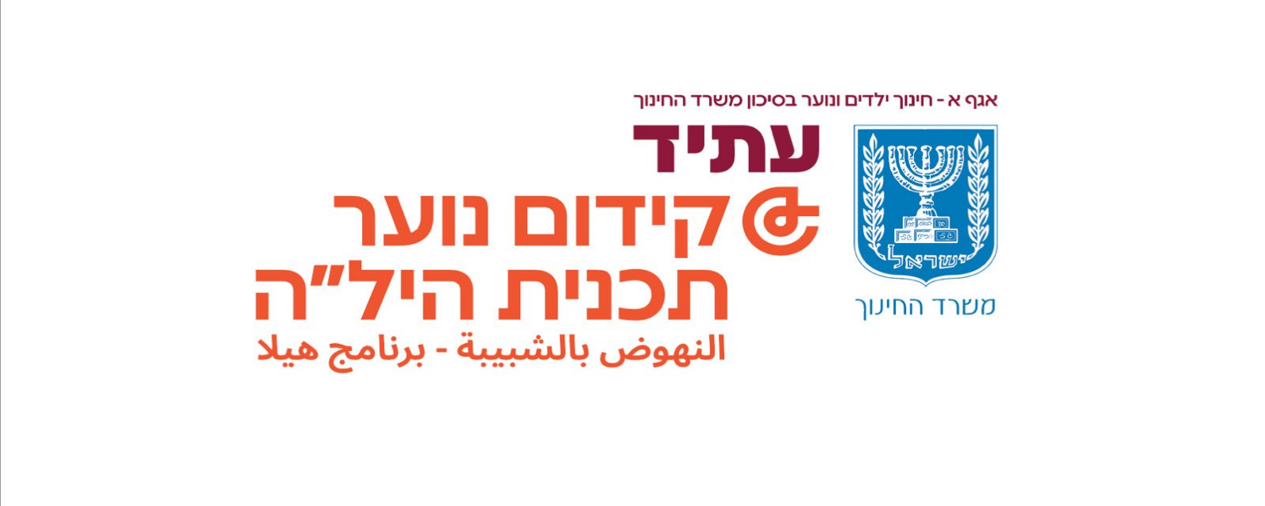בס"ד

**מבחן באזרחות**

9-10 שנות לימוד

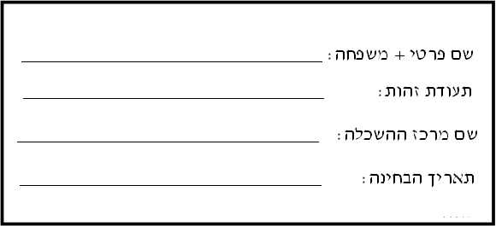

**משך הבחינה:** שעתיים

**מבנה הבחינה ומפתח הערכה:**

בבחינה 25 שאלות רב-ברירתי

כל שאלה שווה 4 נקודות

**סה"כ: 100 נקודות**

**בהצלחה!!!**

**השאלות**

1. מה פירוש המילה " **טריטוריה"**
2. שלטון
3. אזרחים
4. שטח
5. ממשלה
6. גוף או מערכת גופים, מוסדות המנהלים את ענייני המדינה.

הסמכות הבלעדית להפעיל מרות/כוח על האוכלוסייה שנמצאת בשטח המדינה

1. שלטון
2. טריטוריה
3. ריבונות
4. אוכלוסייה
5. . השאיפה המשותפת לבני לאום לשלטון עצמי במסגרת של מדינה ריבונית/ לניהול עצמי בתוך מדינה מבוססת על יסודות משותפים של היסטוריה, שפה, ולפעמים גם דת מוצא תרבות.

הקף בעיגול את סוג הלאומיות

1. לאומיות אתנית-תרבותית
2. לאומיות אזרחית(פוליטית)
3. 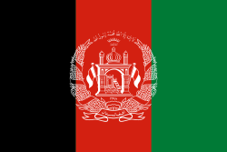לפניך דגל אפגניסטן

במרכז דגל   [אפגניסטן](https://he.wikipedia.org/wiki/%D7%A1%D7%9E%D7%9C_%D7%90%D7%A4%D7%92%D7%A0%D7%99%D7%A1%D7%98%D7%9F)  ניצבת תמונה של [מסגד](https://he.wikipedia.org/wiki/%D7%9E%D7%A1%D7%92%D7%93) עם אריג תפילה ו[מיחרב](https://he.wikipedia.org/wiki/%D7%9E%D7%99%D7%97%D7%A8%D7%91)) גומחה בקיר [מסגד](https://he.wikipedia.org/wiki/%D7%9E%D7%A1%D7%92%D7%93) )אשר פונה לכיוון [מכה](https://he.wikipedia.org/wiki/%D7%9E%D7%9B%D7%94)) אליו צריכים [מוסלמים](https://he.wikipedia.org/wiki/%D7%90%D7%A1%D7%9C%D7%90%D7%9D) לפנות בעת התפילה).

מהו סוג הלאומיות באפגניסטן על סמך דגלה

1. לאומיות אתנית-תרבותית
2. לאומיות אזרחית(פוליטית)

5.במהלך עבודות הרחבה של אחד מכבישי הארץ נחשפו חורבות של יישוב עתיק. בחפירות שערכו ארכאולוגים שהוזעקו למקום התגלו שרידי בית כנסת קדום, אבני בניין שעליהן חרוטות מנורות וכתוֹבות בכתב עברי עתיק. כדי שלא לפגוע בממצאים דרשו הארכאולוגים להטות את מסלולו של הכביש. לדבריהם, הממצאים שהתגלו הם שרידים מן העבר היהודי בארץ־ ישראל. לכן יש להקים במקום גן לאומי ובו יוכלו אזרחי המדינה להתבונן בממצאים וללמוד על העבר.

בתגובה לדרישה זו הודיע משרד התחבורה כי התנאים הפיזיים במקום אינם מאפשרים כל שינוי בתוכניות. התכנון המקורי של הכביש הכרחי לשמירה על שלום הנוסעים ועל זרימה יעילה של התחבורה, וכל שינוי עלול להקשות על הנוסעים ואף לסכן אותם. לכן הוחלט שהממצאים הארכאולוגיים יועברו למוזאון מתאים והכביש ייסלל כמתוכנן.

הקף בעיגול את **סוג הלאומיות** שעליו התבססה הדרישה של הארכאולוגים

1. לאומיות אתנית תרבותית
2. לאומיות אזרחית (פוליטית)

6. הזכות הבסיסית ביותר של כל אדם, הזכות שחייו וגופו לא יפגעו וחובת המדינה להגן עליו

1. זכות לחיים ובטחון
2. הזכות לכבוד
3. הזכות לחרות
4. הזכות לחופש הביטוי

7. זכות של כל אדם או קבוצה להבעה פומבית לא אלימה של התנגדות או של תמיכה ברעיונות,

באמצעות למשל: תהלוכה או אספה או עצרת או עצומה

א. הזכות לכבוד

ב. הזכות לשוויון

ג. הזכות לחופש הביטוי

ד. הזכות לחופש התנועה

8. אדם שנתבע בבית משפט ביקש לפסול את השופט הדן בעניינו, כיוון שהשופט הוא קרוב משפחה של הצד שתובע אותו לדין.

הזכות שעליה מתבסס התובע בבקשתו היא:

א. הזכות לחיים ובטחון

ב. הזכות לכבוד -פרטיות

ג. הזכות לחופש המחשבה והמצפון

ד. הזכות להליך הוגן

9.קבלת השונה, מתן יחס מכבד לשונים ממני, לדעותיהם, לאורח חייהם והימנעות מתגובות אלימות מילולית או פיזית בעת מחלוקת.

א. עקרון הסובלנות

ב. עקרון הפלורליזם

ג. עקרון הכרעת הרוב

ד. עקרון שלטון העם

10 . כלל האזרחים הם הריבון , האזרחים בוחרים שלטון של נציגים

א. עקרון שלטון העם.

ב. עקרון שלטון החוק.

ג. עקרון הגבלת השלטון.

ד. עקרון הכרעת הרוב.

11.במדינת ישראל נהגים רבים עושים עבירות תנועה תוך כדי נהיגה.

איזה עיקרון דמוקרטי נפגע בגלל עבירות תנועה?

א. עקרון הפלורליזם.

ב. עקרון שלטון החוק.

ג. עקרון שלטון העם.

ד. עקרון הגבלת השלטון.

12 . לכנס של אגודה העוסקת במחקר היסטורי הוזמן חוקר שנוי במחלוקת. הזמנה זו עוררה כעס בקרב חברים רבים באגודה, והם קראו למארגני הכנס לבטל את הזמנת החוקר. בתגובה לקריאה זו הודיעו מארגני הכנס שאחת ממטרותיו היא לחשוף את חברי האגודה לדעות שונות. לכן אף על פי שהעמדות של החוקר חריגות ומנוגדות לדעות של מרבית חברי האגודה, הזמנתו לא תבוטל.

הקף בעיגול את העיקרון הדמוקרטי שבא לידי ביטוי בדברי מארגני הכנס.

א. עקרון הכרעת הרוב.

ב. עקרון הגבלת השלטון.

ג. עקרון הפלורליזם.

ד. עקרון שלטון החוק.

13 . השלטון מחזיק באמצעים כלכליים, אנושיים, מקורות מידע, מנגנוני אכיפה

המעניקים לו עצמה רבה , קיימת סכנה בניצול לרעה של כוחו של השלטון/ בפגיעה בזכויות האדם והאזרח או בזכויות קבוצה ולכן ישנה הפרדת הרשויות ואמצעים מוסדיים ולא מוסדיים שנועדו למניעת עריצות השלטון.

א. עקרון הגבלת השלטון.

ב. עקרון שלטון העם.

ג. עקרון שלטון החוק.

ד. עקרון הפלורליזם.

14.במדינה דמוקרטית:

א. השלטון מרוכז כולו בידיו של ראש הממשלה.

ב. המלך הוא השליט העליון במדינה והשלטון עובר בירושה.

ג. השלטון מחולק בין הרשויות ולכל רשות תפקיד משלו.

ד. ראש הממשלה שולט במדינה ואי אפשר להתנגד לו.

15. הרשות המחוקקת בישראל היא:

א. הממשלה

ב. הכנסת

ג. בית כנסת

ד. בית משפט

16. הרשות המבצעת בישראל היא:

א. הממשלה

ב. הכנסת

ג. משטרה

ד. בית משפט

17.תפקיד הממשלה הוא:

א. לחוקק חוקים.

ב. לקבל החלטות ולבצע אותן.

ג. לשפוט בין אדם לחברו.

ד. לפקח על בתי המשפט.

18. תפקיד בית המשפט הוא:

א. לחוקק חוקים.

ב. לקבל החלטות ולבצע אותן.

ג. להכריע בסכסוכים בין האזרחים

ד. לפקח על המשטרה.

**19.מגילת העצמאות היא:**

1. **החוקה הזמנית של ישראל.**
2. **מסמך בעל אופי היסטורי שהודיע על הקמת המדינה.**
3. **הנחיות לכנסת איך לחוקק חוקים בישראל.**
4. **אוסף של חוקי יסוד.**

20. לפניך ציטוט מתוך מגילת העצמאות.

הקף בעיגול איזה אופי משקף המשפט הבא : " מדינת ישראל תקיים שוויון זכויות חברתי ומדיני גמור לכל אזרחיה "

א. מדינה דמוקרטית

ב. מדינה יהודית

21. אנה היא נוצרית חילונית שחיה ברוסיה ונישאה שם בנישואים אזרחיים

לאלכס – יהודי חילוני. אנה רוצה לעלות לישראל עם בן זוגה .

האם אנה זכאית לעלות לישראל ?

א. אינה זכאית לעלות לישראל

ב. זכאית לעלות לישראל בתנאי שתתגייר

ג. זכאית לעלות לישראל

ד. זכאית לעלות לישראל בתנאי שבעלה אלכס יחזור בתשובה

22. חוק חג המצות קובע כי:

א. בימי חג הפסח ימכרו רק מצות.

ב. בימי חג הפסח תיאסר מכירת חמץ בכל אזורי מדינת ישראל.

ג. בימי חג הפסח תיאסר הצגת ומכירת חמץ בישובים יהודיים.

ד. כל התשובות הנכונות

23. ליהודים נקבעה השבת כיום השבתון השבועי. ללא יהודים- בשישי,

שבת או ראשון לפי בחירתם – מה שמו של החוק?

א. חוק בתי הדין הרבניים

ב. חוק השבתון

ג. חוק חופש דת

ד. חוק שעות עבודה ומנוחה

24. שניים מסמליה של מדינת ישראל הם:

1. בית כנסת ותפילין
2. דגל והמנון
3. בית המשפט העליון ובית משפט גבוה לצדק
4. החוקה וספר החוקים

25. מהו המנון?

1. שיר עצב ששרים אותו בסיום טקסטים
2. שיר הנועד לשמח ולאחד תושבים של מדינה
3. שיר שבח המשמש כסמל של ארגון או מדינה
4. שיר שבח והודיה לניצחון בתחרות